Муниципальное бюджетное общеобразовательное учреждение

«Орловская средняя общеобразовательная школа»

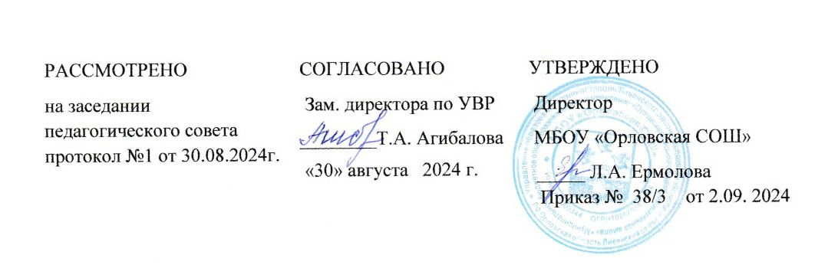

**ГРАФИК**

**оценочных процедур в Муниципальном бюджетном общеобразовательном**

**учреждении «Орловская средняя общеобразовательная школа»**

**на 1 полугодие 2024/2025 учебного года**

**Среднее общее образование**

|  |  |  |
| --- | --- | --- |
| Уровень | Вид оценочной процедуры | Сроки |
| 10 класс | | |
| школьный | Входной контроль по русскому языку | 26.09.2024 |
| школьный | Контрольный диктант по русскому языку | 05.12.2024 |
| школьный | Входной контроль по математике | 17.09.2024 |
| школьный | Контрольная работа по алгебре | 23.10.2024 |
| школьный | Контрольная работа по алгебре | 09.12.2024 |
| школьный | Контрольная работа по геометрии | 21.11.2024 |
| школьный | Входной контроль по литературе | 11.09.2024 |
| школьный | Контрольная работа по литературе | 13.12.2024 |
| школьный | Входной контроль физике | 16.09.2024 |
| школьный | Контрольная работа по физике | 11.10.2024 |
| школьный | Контрольная работа по физике | 22.11.2024 |
| школьный | Входной контроль по английскому языку | 05.09.2024 |
| школьный | Контрольная работа по английскому языку | 23.10.2024 |
| школьный | Контрольная работа по английскому языку | 09.12.2024 |
| школьный | Контрольная работа по химии | 25.12.2024 |